Viską ištrynus ctrl+z

Žymės = elementai

Antraštė yra Headings (h1)

Pastraip yra paragraph (p)

1 yra dydis

Kodo snipitas

Head yra tabo viršuj matomas svetainės pavadinimas. Šitoj sekcijoj dedam ir paveiksliuką šalia esantį ir pvz aprrašymą, kuris atsidarius google matosi po pirminiu pavadinimu, pvz

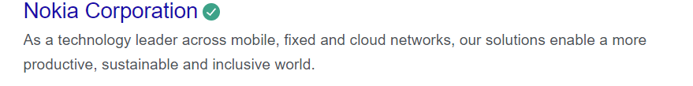

Body jau yra turinys viduj

<https://validator.w3.org/nu/#textarea>

Kad pasitikslintum ar tavo html yra validus ir teisingas (pvz ar netrūksta ko nors)

Atributai: <h1 class=”klase1 klase2” (Tarpas tarp klasių reiškia skirtingas klases (CSS)); “klase1-klase2”su brūkšniu reiškia tą pačią klasę”

Nestinimas yra elementų apjungimas

Prie foto – jei neturi savo foldery, tai prieš foto pavadinimo reik dėti du taškus ir skersą ../

<https://jsitor.com>

codepen